Hello In

Прошу зачислить меня, **Матвеев Дмитрий Владимирович**, на специальность, Информационные системы.

Прикладываю картинку

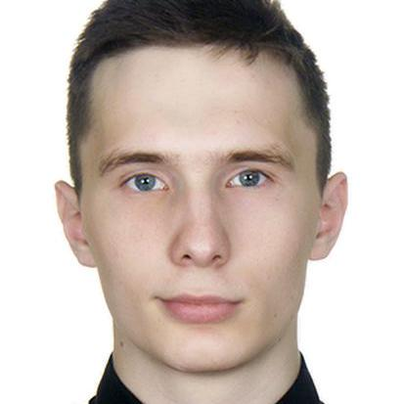

Спасибо большое, Олег Иванович!